NAŘÍZENÍ JIHOČESKÉHO KRAJE
ze dne 24. 11. 2022
o vyhlášení přírodní rezervace Sedlická obora a jejího ochranného pásma
a o stanovení jejich bližších ochranných podmínek

Rada Jihočeského kraje vydává dne 24. 11. 2022 podle § 33 a § 77a odst. 2 zákona č. 114/1992 Sb., o ochraně přírody a krajiny, ve znění pozdějších předpisů, dále podle § 7 a § 59 odst. 1 písm. k) zákona č. 129/2000 Sb., o krajích, ve znění pozdějších předpisů, toto nařízení.

Článek 1

Vymezení přírodní rezervace
- Tímto nařízením se zřizuje přírodní rezervace Sedlická obora včetně ochranného pásma a stanovují se omezení ve využití jejího území.
- Přírodní rezervace včetně ochranného pásma se nachází ve správním obvodu obce s rozšířenou působností Strakonice, v obvodu územní působnosti obce Sedlice. Přírodní rezervace a její ochranné pásmo zahrnují část katastrálního území Holušice u Mužetic.
- Hranice přírodní rezervace se stanoví uzavřeným geometrickým obrazcem s přímými stranami, jehož vrcholy jsou určeny souřadnicemi v systému jednotné trigonometrické sítě katastrální (dále jen „S-JTSK“). Seznam souřadnic v souřadnicovém systému S-JTSK jednotlivých vrcholů geometrického obrazce, jak jdou v obrazci za sebou, je uveden v příloze č. 1 k tomuto nařízení.
- Hranice ochranného pásma přírodní rezervace Sedlická obora je stanovena uzavřeným geometrickým obrazcem s přímými stranami, jehož vrcholy jsou určeny souřadnicemi udanými v souřadnicovém systému S-JTSK. Seznam souřadnic v souřadnicovém systému S-JTSK jednotlivých vrcholů geometrického obrazce, jak jdou v obrazci za sebou, je uveden v příloze č. 2 tohoto nařízení.
- Grafické znázornění území přírodní rezervace Sedlická obora a jejího ochranného pásma je zakresleno do katastrální mapy, která je přílohou č. 3 tohoto nařízení.

Článek 2

Předmět ochrany
Přirozené porosty lipových doubrav s přechody k lipovým bučinám s pestrou floristickou skladbou a druhově početnou avifaunou.

Článek 3

Bližší ochranné podmínky
Jen se souhlasem příslušného orgánu ochrany přírody lze na území přírodní rezervace:
- povolovat změny druhu pozemků nebo způsob jejich využití, provádět změny dokončených staveb nebo změny staveb před jejich dokončením;
- povolovat a provádět změny vodního režimu pozemků;
- zřizovat myslivecká zařízení, včetně krmelišť, vnadišť, újedišť a slanisek;
- vjíždět vozidly na území přírodní rezervace; souhlas se nevyžaduje u vozidel základních a ostatních složek integrovaného záchranného systému, věcně a místně příslušných správních orgánů, správců vodních toků při provádění správy vodních toků, vozidel potřebných pro zajištění hospodaření na pozemcích a péči o ně;
- zřizovat skládky jakýchkoli materiálů.
Výše uvedené souhlasy se nevyžadují, pokud tyto činnosti vykonává přímo příslušný orgán ochrany přírody nebo jsou příslušným orgánem ochrany přírody požadovány v rámci realizace schváleného plánu péče nebo v rámci opatření ke zlepšení stavu prostředí přírodní rezervace.

Článek 4

Činnosti a zásahy vázané na předchozí souhlas

orgánu ochrany přírody v ochranném pásmu
Jen se souhlasem příslušného orgánu ochrany přírody lze na území ochranného pásma přírodní rezervace:
- zřizovat skládky jakýchkoli materiálů;
- hnojit pozemky anebo používat chemické prostředky;
- zřizovat myslivecká zařízení, včetně krmelišť, vnadišť, újedišť a slanisek.
Výše uvedené souhlasy se nevyžadují, pokud tyto činnosti vykonává přímo příslušný orgán ochrany přírody nebo jsou příslušným orgánem ochrany přírody požadovány v rámci realizace schváleného plánu péče nebo v rámci opatření ke zlepšení stavu prostředí přírodní rezervace.

Článek 5
Zrušující ustanovení
Toto nařízení ruší příslušnou část vyhlášek Okresního národního výboru ve Strakonicích č. 1.284/85/kult, ze dne 14. 11. 1985 s účinností ode dne 1. 12. 1985 a č. Kult/90 ze dne 19. 3. 1990 s účinností ode dne 19. 3. 1990, kterými se zřizuje chráněný přírodní výtvor Sedlická obora.

Článek 6
Obecná ustanovení
Porušení povinnosti stanovené tímto nařízením lze postihnout jako přestupek.

Článek 7
Účinnost
Toto nařízení nabývá účinnosti patnáctým dnem následujícím po dni vyhlášení ve Sbírce právních předpisů územních samosprávných celků a některých správních úřadů.

Mgr. František Talíř v. r. MUDr. Martin Kuba v. r.
1. náměstek hejtmana hejtman
Příloha č. 1 k nařízení Jihočeského kraje ze dne 24. 11. 2022: seznam souřadnic v souřadnicovém systému S-JTSK jednotlivých vrcholů geometrického obrazce, kterými jsou stanoveny hranice přírodní rezervace Sedlická obora.
číslo bodu | souřadnice – Y [m] | souřadnice – X [m] | pořadí bodu v obrazci | zdroj souřadnic
1 | 784 681,05 | 1 118 234,74 | 1 | výpočet
2 | 784 691,04 | 1 118 246,02 | 2 | výpočet
3 | 784 724,18 | 1 118 283,41 | 3 | výpočet
4 | 784 752,88 | 1 118 316,17 | 4 | výpočet
5 | 784 893,18 | 1 118 477,24 | 5 | výpočet
6 | 784 904,34 | 1 118 490,19 | 6 | výpočet
7 | 784 913,91 | 1 118 501,28 | 7 | výpočet
8 | 784 931,70 | 1 118 494,45 | 8 | výpočet
9 | 784 948,18 | 1 118 491,62 | 9 | výpočet
10 | 784 957,77 | 1 118 489,59 | 10 | výpočet
11 | 784 962,88 | 1 118 489,09 | 11 | výpočet
12 | 784 990,45 | 1 118 486,38 | 12 | výpočet
13 | 784 999,15 | 1 118 486,38 | 13 | výpočet
14 | 784 997,70 | 1 118 475,00 | 14 | výpočet
15 | 785 020,46 | 1 118 465,27 | 15 | výpočet
16 | 785 029,39 | 1 118 463,39 | 16 | výpočet
17 | 785 035,15 | 1 118 462,17 | 17 | výpočet
18 | 785 036,95 | 1 118 476,53 | 18 | výpočet
19 | 785 038,46 | 1 118 488,65 | 19 | výpočet
20 | 785 074,67 | 1 118 488,03 | 20 | výpočet
21 | 785 076,55 | 1 118 474,71 | 21 | výpočet
22 | 785 078,81 | 1 118 458,65 | 22 | výpočet
23 | 785 109,68 | 1 118 342,98 | 23 | výpočet
24 | 785 116,47 | 1 118 317,55 | 24 | výpočet
25 | 785 134,83 | 1 118 247,68 | 25 | výpočet
26 | 785 136,74 | 1 118 225,89 | 26 | výpočet
27 | 785 148,33 | 1 118 168,78 | 27 | výpočet
28 | 785 141,90 | 1 118 129,16 | 28 | výpočet
29 | 785 139,23 | 1 118 112,71 | 29 | výpočet
30 | 785 136,25 | 1 118 106,36 | 30 | výpočet
31 | 785 134,99 | 1 118 101,27 | 31 | výpočet
32 | 785 134,78 | 1 118 101,28 | 32 | výpočet
33 | 785 134,68 | 1 118 100,49 | 33 | výpočet
34 | 785 090,64 | 1 118 104,38 | 34 | výpočet
35 | 784 990,88 | 1 118 110,85 | 35 | výpočet
36 | 784 957,56 | 1 118 129,47 | 36 | výpočet
37 | 784 955,12 | 1 118 129,51 | 37 | výpočet
38 | 784 943,08 | 1 118 129,68 | 38 | výpočet
39 | 784 936,90 | 1 118 126,46 | 39 | výpočet
40 | 784 933,15 | 1 118 124,50 | 40 | výpočet
41 | 784 932,24 | 1 118 123,05 | 41 | výpočet
42 | 784 929,01 | 1 118 117,88 | 42 | výpočet
43 | 784 864,25 | 1 118 142,71 | 43 | výpočet
44 | 784 817,90 | 1 118 134,23 | 44 | výpočet
45 | 784 812,32 | 1 118 104,85 | 45 | výpočet
46 | 784 761,95 | 1 118 107,47 | 46 | výpočet
47 | 784 601,48 | 1 118 115,81 | 47 | výpočet
48 | 784 599,83 | 1 118 125,33 | 48 | výpočet
49 | 784 597,17 | 1 118 129,08 | 49 | výpočet
50 | 784 596,31 | 1 118 130,30 | 50 | výpočet
51 | 784 596,57 | 1 118 131,70 | 51 | výpočet
52 | 784 598,38 | 1 118 141,47 | 52 | výpočet
53 | 784 626,16 | 1 118 172,81 | 53 | výpočet

Příloha č. 2 k nařízení Jihočeského kraje ze dne 24. 11. 2022: seznam souřadnic v souřadnicovém systému S-JTSK jednotlivých vrcholů geometrického obrazce, kterými jsou stanoveny hranice ochranného pásma přírodní rezervace Sedlická obora.

číslo bodu | souřadnice – Y [m] | souřadnice – X [m] | pořadí bodu v obrazci | zdroj souřadnic
1 | 785 036,92 | 1 118 496,92 | 1 | výpočet
2 | 785 036,15 | 1 118 499,09 | 2 | výpočet
3 | 785 020,04 | 1 118 501,57 | 3 | výpočet
4 | 785 013,07 | 1 118 496,45 | 4 | výpočet
5 | 784 997,89 | 1 118 494,60 | 5 | výpočet
6 | 784 978,21 | 1 118 494,60 | 6 | výpočet
7 | 784 958,85 | 1 118 498,93 | 7 | výpočet
8 | 784 947,23 | 1 118 499,71 | 8 | výpočet
9 | 784 928,95 | 1 118 503,43 | 9 | výpočet
10 | 784 920,90 | 1 118 509,47 | 10 | výpočet
11 | 785 027,01 | 1 118 632,00 | 11 | výpočet
12 | 785 031,97 | 1 118 630,61 | 12 | výpočet
13 | 785 062,33 | 1 118 543,86 | 13 | výpočet
14 | 785 074,57 | 1 118 505,59 | 14 | výpočet
15 | 785 074,10 | 1 118 496,14 | 15 | výpočet

Příloha č. 3 k nařízení Jihočeského kraje ze dne 24. 11. 2022: vymezení přírodní rezervace Sedlická obora a jejího ochranného pásma na podkladu katastrální mapy

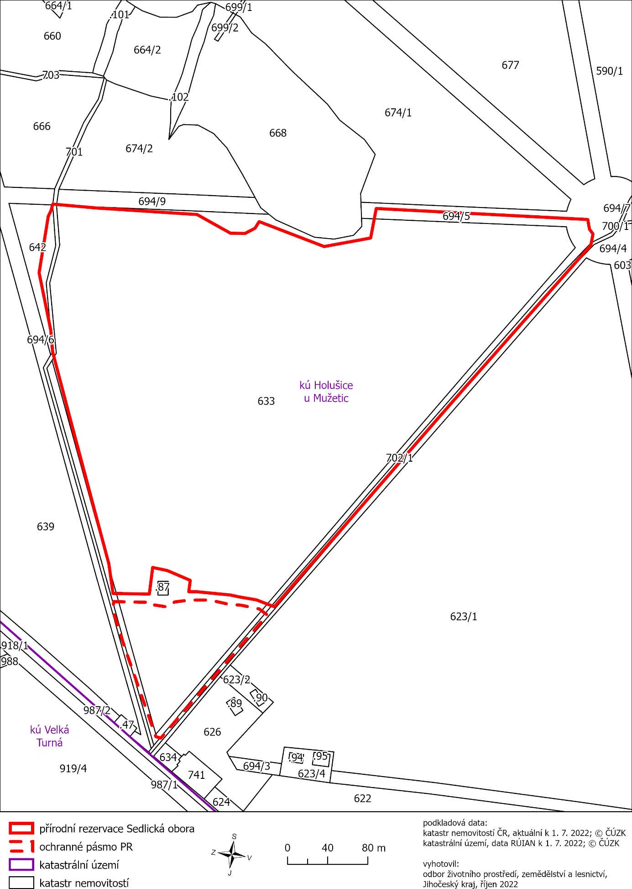

) Nařízení vlády č. 430/2006 Sb., o stanovení geodetických referenčních systémů a státních mapových děl závazných na území státu a zásadách jejich používání, ve znění pozdějších předpisů

